
АДМИНИСТРАЦИЯ ЛЕНИНГРАДСКОЙ ОБЛАСТИ
КОМИТЕТ ПО КУЛЬТУРЕ ЛЕНИНГРАДСКОЙ ОБЛАСТИ

ПРИКАЗ

«___»____________2019 г. №___________________
Санкт-Петербург

Об установлении границ территории и предмета охраны объекта культурного наследия регионального значения «Братское захоронение советских воинов на месте, где в годы Великой Отечественной войны находился мед. сан. батальон» по адресу: Ленинградская область, Подпорожский муниципальный район, Винницкое сельское поселение, вблизи с. Винницы

В соответствии со ст. ст. 3.1, 9.2, 20, 33 Федерального закона от 25.06.2002 № 73-ФЗ «Об объектах культурного наследия (памятниках истории и культуры) народов Российской Федерации», ст. 4 областного закона от 25.12.2015 № 140-оз «О государственной охране, сохранении, использовании и популяризации объектов культурного наследия (памятников истории и культуры) народов Российской Федерации, расположенных на территории Ленинградской области», п. 2.2.2. Положения о комитете по культуре Ленинградской области, утвержденного постановлением Правительства Ленинградской области от 24.10.2017 № 431, приказываю:

- Установить границы территории объекта культурного наследия регионального значения «Братское захоронение советских воинов на месте, где в годы Великой Отечественной войны находился мед. сан. батальон» по адресу: Ленинградская область, Подпорожский муниципальный район, Винницкое сельское поселение, вблизи с. Винницы (далее - Памятник), принятого на государственную охрану решением исполнительного комитета Ленинградского областного совета народных депутатов от 16.05.1988 № 189 согласно приложению № 1 к настоящему приказу.
- Установить предмет охраны Памятника согласно приложению № 2 к настоящему приказу.
- Отделу по осуществлению полномочий Ленинградской области в сфере объектов культурного наследия департамента государственной охраны, сохранения и использования объектов культурного наследия комитета по культуре Ленинградской области:
- обеспечить внесение соответствующих сведений в Единый государственный реестр объектов культурного наследия (памятников истории и культуры) народов Российской Федерации;
- направить копию настоящего приказа в федеральный орган исполнительной власти, уполномоченный Правительством Российской Федерации на осуществление государственного кадастрового учета, государственной регистрации прав, ведение Единого государственного реестра недвижимости и предоставление сведений, содержащихся в Едином государственном реестре недвижимости, его территориальные органы в сроки, установленные действующим законодательством.
- Отделу взаимодействия с муниципальными образованиями, информатизации и организационной работы комитета по культуре Ленинградской области обеспечить размещение настоящего приказа на сайте комитета по культуре Ленинградской области в информационно-телекоммуникационной сети «Интернет».
- Контроль за исполнением настоящего приказа возложить на заместителя начальника департамента государственной охраны, сохранения и использования объектов культурного наследия комитета по культуре Ленинградской области.
- Настоящий приказ вступает в силу со дня его официального опубликования.

Председатель комитета Е.В. Чайковский
Подготовил:

Главный специалист отдела по осуществлению полномочий Ленинградской области в сфере объектов культурного наследия департамента государственной охраны, сохранения и использования объектов культурного наследия комитета по культуре Ленинградской области

_____________________________ И.Е. Ефимова

Согласовано:

Заместитель председателя комитета по культуре Ленинградской области - начальник департамента государственной охраны, сохранения и использования объектов культурного наследия

_____________________________ А.Н. Карлов

Заместитель начальника департамента государственной охраны, сохранения и использования объектов культурного наследия комитета по культуре Ленинградской области

_____________________________ Г.Е. Лазарева

Начальник отдела по осуществлению полномочий Ленинградской области в сфере объектов культурного наследия департамента государственной охраны, сохранения и использования объектов культурного наследия комитета по культуре Ленинградской области

_____________________________ С.А. Волкова

Начальник сектора судебного и административного производства департамента государственной охраны, сохранения и использования объектов культурного наследия комитета по культуре Ленинградской области

______________________________Ю.И. Юруть

Ознакомлен:

Начальник отдела взаимодействия с муниципальными образованиями, информатизации организационной работы комитета по культуре Ленинградской области

_____________________________ Т.А. Павлова

Заместитель начальника департамента государственной охраны, сохранения и использования объектов культурного наследия комитета по культуре Ленинградской области

_____________________________ Г.Е. Лазарева

Приложение № 1
к приказу комитета по культуре
Ленинградской области
от «___» _____________2019 г.
№ _________________________

Карта (схема) границ территории объекта культурного наследия регионального значения «Братское захоронение советских воинов на месте,
где в годы Великой Отечественной войны находился мед.сан.батальон»
по адресу: Ленинградская область, Подпорожский муниципальный район, Винницкое сельское поселение, вблизи с. Винницы
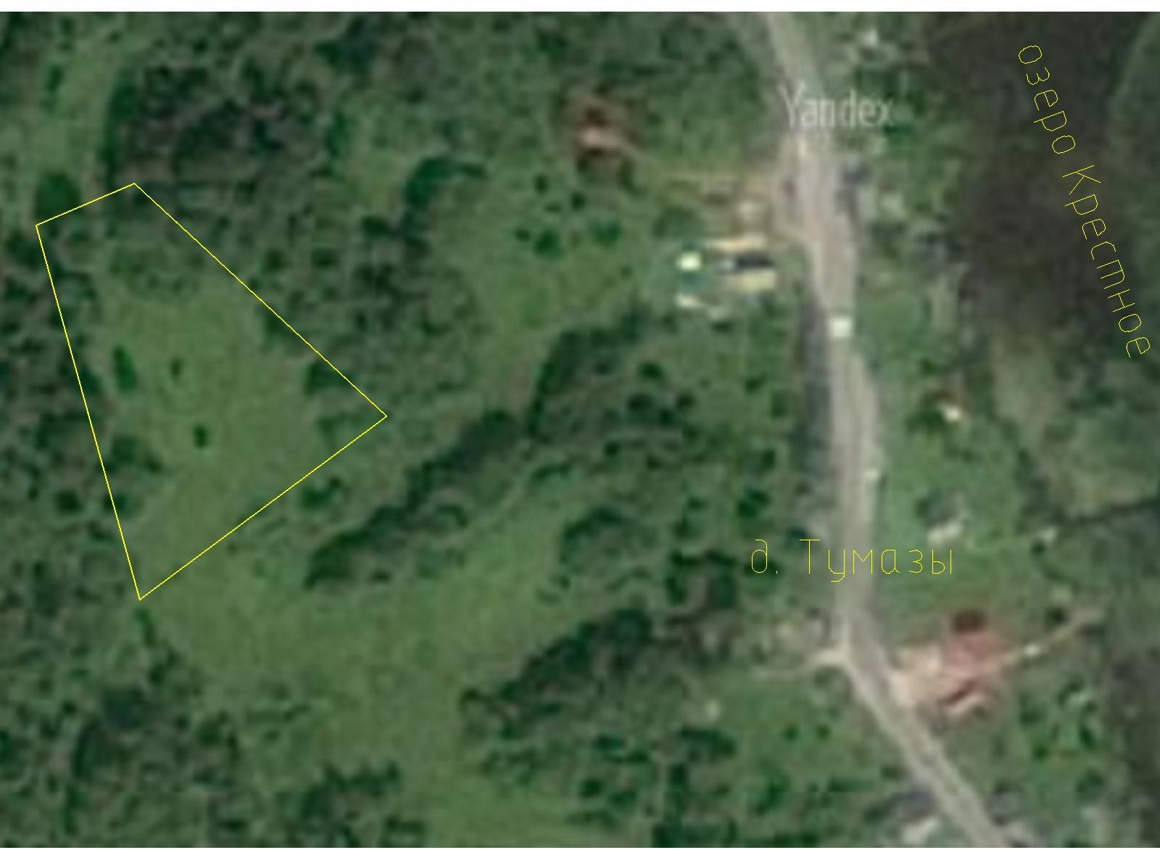

Перечень координат поворотных (характерных) точек границ территории объекта культурного наследия регионального значения «Братское захоронение советских воинов на месте, где в годы Великой Отечественной войны находился мед.сан.батальон» по адресу: Ленинградская область, Подпорожский муниципальный район, Винницкое сельское поселение, вблизи с. Винницы



Обозначение (номер) характерной точки | Долгота (Х) | Широта (Y)
1 | 301371.51 | 6726334.53
2 | 301346.68 | 6726450.26
3 | 301377.54 | 6726461.25
4 | 301402.37 | 6726345.53

Определение географических координат характерных точек границы территории объекта культурного наследия выполнено в СК-1963_зона 4.

Режим использования территории объекта культурного наследия регионального значения «Братское захоронение советских воинов на месте,
где в годы Великой Отечественной войны находился мед.сан.батальон»
по адресу: Ленинградская область, Подпорожский муниципальный район, Винницкое сельское поселение, вблизи с. Винницы

На территории Памятника разрешается:

- проведение работ по сохранению объекта культурного наследия (меры, направленные на обеспечение физической сохранности и сохранение историко-культурной ценности объекта культурного наследия, предусматривающие консервацию, ремонт, реставрацию, включающие в себя научно-исследовательские, изыскательские, проектные и производственные работы, научное руководство за проведением работ по сохранению объекта культурного наследия, технический и авторский надзор за проведением этих работ);
- реконструкция, ремонт существующих инженерных коммуникаций, благоустройство, озеленение, установка малых архитектурных форм, иная хозяйственная деятельность (по согласованию с региональным органом охраны объектов культурного наследия), не противоречащая требованиям обеспечения сохранности объекта культурного наследия и позволяющая обеспечить функционирование объекта культурного наследия в современных условиях, обеспечивающая недопущение ухудшения состояния территории объекта культурного наследия.

На территории Памятника запрещается:

- строительство объектов капитального строительства и увеличение объемно-пространственных характеристик существующих на территории объекта культурного наследия объектов капитального строительства;
- проведение земляных, строительных, мелиоративных работ и иных работ, за исключением работ по сохранению объекта культурного наследия или его отдельных элементов, сохранению историко-градостроительной или природной среды объекта культурного наследия;
- установка рекламных конструкций, распространение наружной рекламы;
- осуществление любых видов деятельности, ухудшающих экологические условия и гидрологический режим на территории объекта культурного наследия, создающих вибрационные нагрузки динамическим воздействием на грунты в зоне их взаимодействия с объектами культурного наследия.

Приложение № 2
к приказу комитета по культуре
Ленинградской области
от «___» _____________ 2019 г.
№ _________________________
Предмет охраны
объекта культурного наследия регионального значения «Братское захоронение советских воинов на месте, где в годы Великой Отечественной войны находился мед.сан.батальон» по адресу: Ленинградская область, Подпорожский муниципальный район, Винницкое сельское поселение, вблизи с. Винницы

№ п/п | Виды предмета охраны | Элементы предмета охраны
1 | Мемориальное значение объекта | История объекта связана с боевыми действиями в период Великой Отечественной войны в Ленинградской области.
2 | Объемно- пространственное  решение: | Историческое пространственное решение в габаритах существующего металлического ограждения.  Конфигурация в плане – трапеция.

Предмет охраны может быть уточнен при проведении дополнительных научных исследований

